～あなたも森林のオーナーに～
「芸北高原こもれびの森林オーナー募集」要項

～芸北高原こもれびの森林オーナー制度～
北広島町では、都市住民の方々が林業を体験することで直接森林づくりに参加し、あわせて保健休養の場として家族と共に楽しめる「芸北高原こもれびの森林オーナー制度」に取り組んでいます。「芸北高原こもれびの森林オーナー制度」は、町有林１区画（１，０００㎡）を一定期間お貸しし、オーナー自らに育成や管理を行っていただく制度です。林業を体験したり、家族そろっての森林の手入れや憩いの場として自分の森林を楽しむ。テントサイトやログハウスを建ててみるのも魅力です。
オーナーは「芸北ウッドマン倶楽部協議会」に所属し、互いの交流を深めながら様々な活動をしています。あなたも森林のオーナーとして活動してみませんか。
○区画の場所 北広島町川小田字野々谷
こもれびの森林（芸北オークガーデン南側の町有林）
○募集区画の状況
区画数 区画 （１区画１，０００㎡）
・針葉樹 １６区画 人工ヒノキ林 ３５～４０年生
・広葉樹 １０区画 コナラ林 ４０～４５年生
○応募資格 １世帯等（１オーナー）あたり、１区画の応募ができます。
○契約期間 平成２９年１２月～平成４０年３月までの１０年間
○オーナーの義務
森林のオーナーは契約区画の管理を適切に行い、オーナー相互の交流を図る。
オーナーは芸北ウッドマン倶楽部に所属する。
○オーナーの特典
①森林の育成、管理を行い１０年後には林木を自由に処分できる。
②ログハウスやテントサイト等規約内であれば自由に土地を使用できる。
③各種イベント、講習会等の開催
○入会金 １区画３００，０００円（１０年間分一括）
入会金の内訳
立木料 １５０，０００円（区画内の立木使用料）
管理協力金１５０，０００円（ウッドマン倶楽部運営費）
○募集期間 平成２９年１０月２０日～平成２９年１１月２０日
○現地案内 平成２９年１０月１５日（日）午後１時３０分～
＊現地案内を希望される方は、平成２９年９月２６日（火）までに芸北ウッドマン倶楽部協議会事務局まで電話にてお申し込みください。
○応募方法 芸北ウッドマン倶楽部協議会事務局へ別紙申込書にてお申込みください。
北広島町ホームページからも申込用紙がダウンロードできます。
○抽 選 お申し込み受付順に、現地立会のもと区画の選定をしていただきます。
事務局一任であれば抽選にて決定をさせていただきます。
○契 約 区画の決定後契約、入会金の納付をしていただきます。
○応募先（問い合わせ先）
芸北ウッドマン倶楽部協議会事務局
〒731-2323 山県郡北広島町川小田10075-5
北広島町役場芸北支所 産業振興係 折本
TEL 050-5812-2112 FAX 0826-35-0386

芸北ウッドマン倶楽部の活動紹介
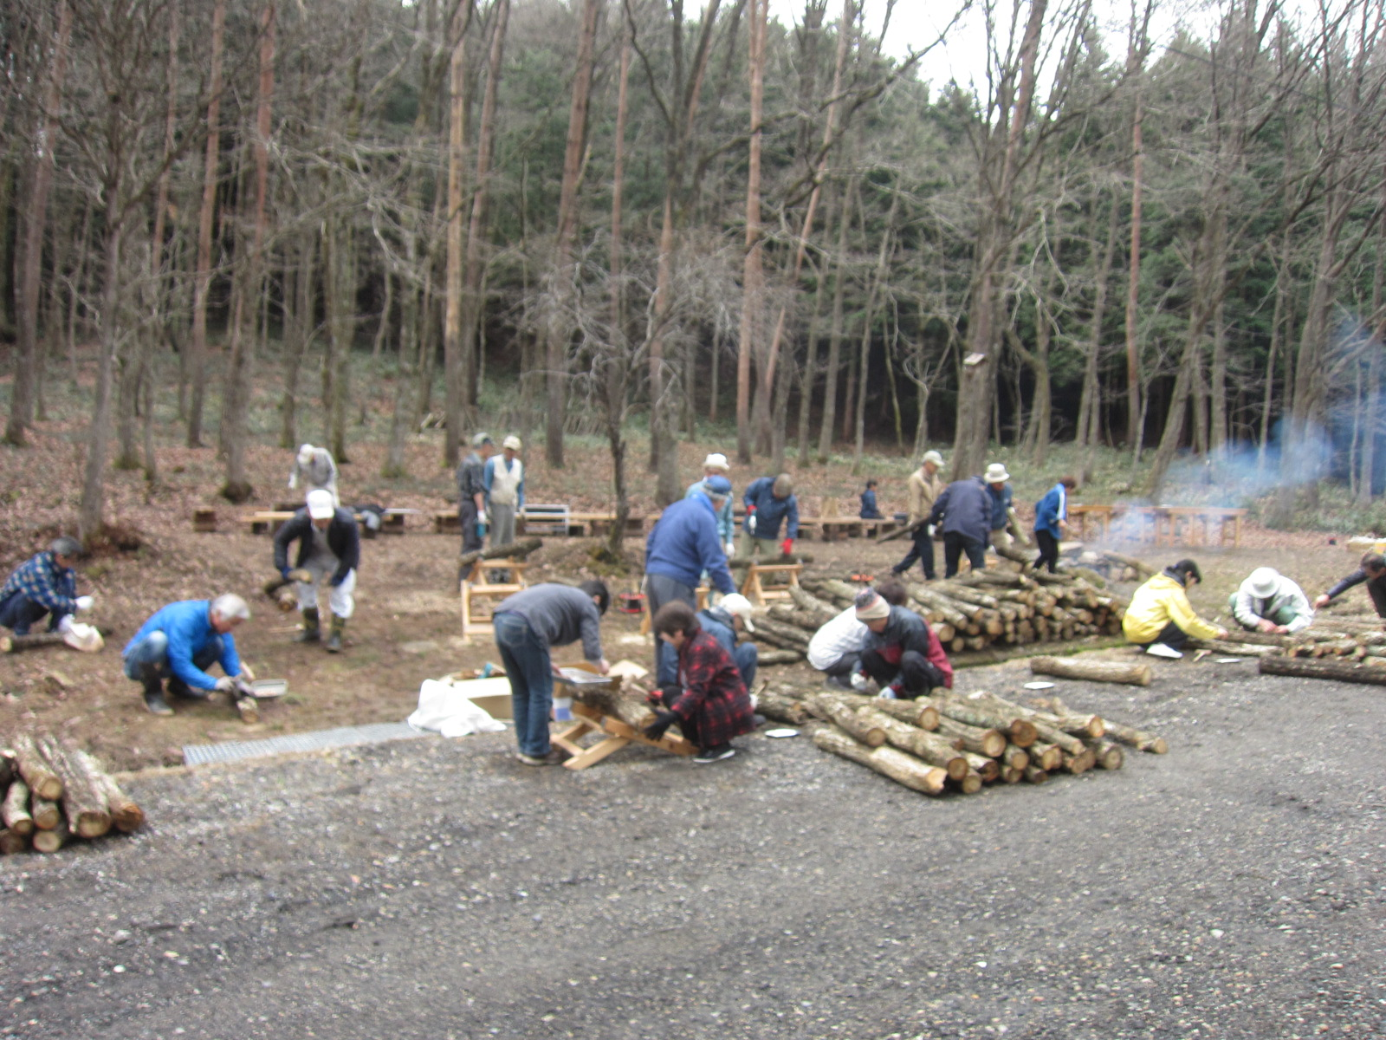 | 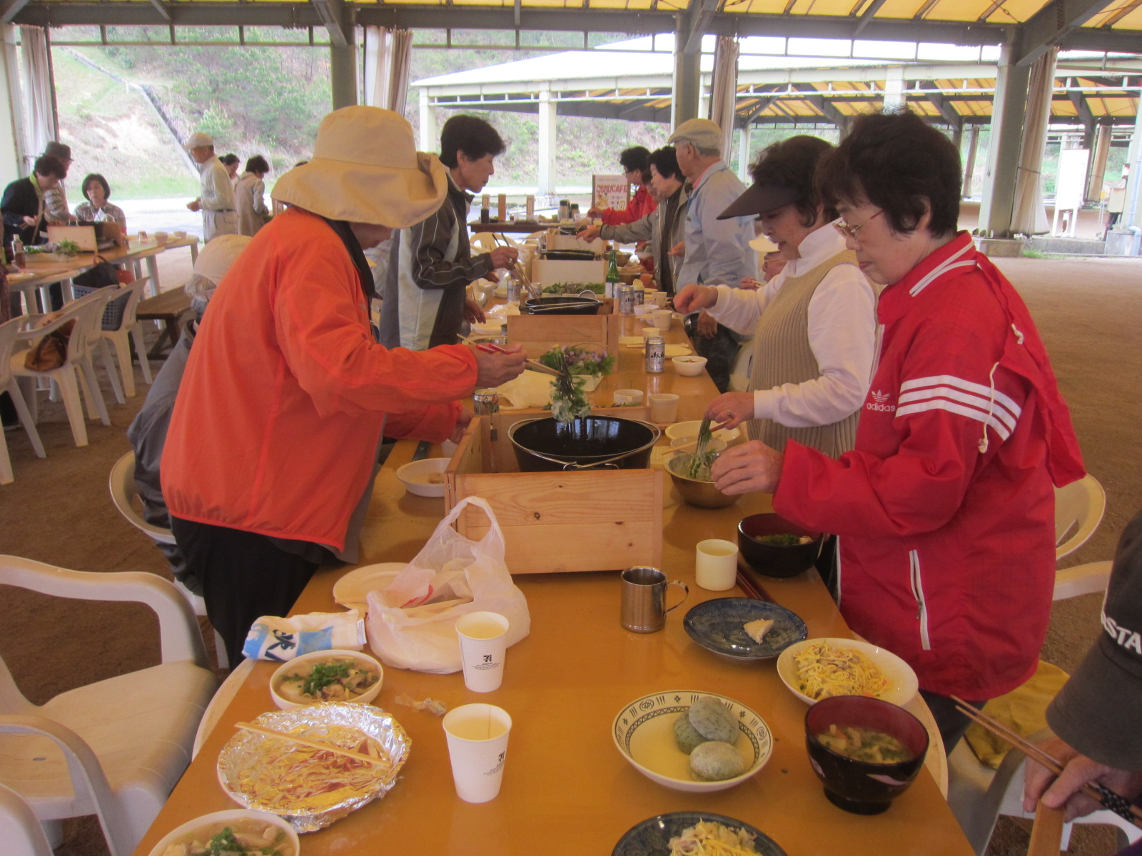
４月 春の総会  会員が一堂に会し１年の始まりです。  キノコの植菌は恒例となった初仕事です。 | ５月 山菜フェスタ  芽吹き始めた山里で山菜採り。  テーブルでは山菜天ぷらに舌鼓。
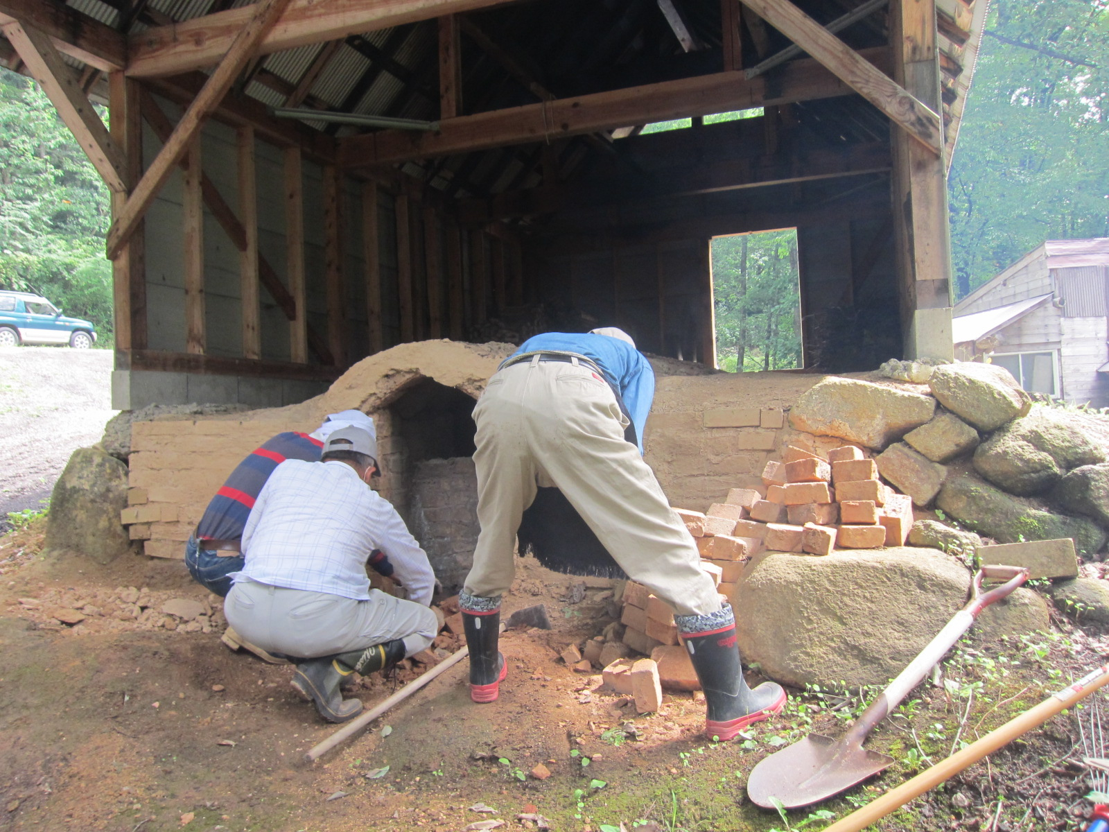 | 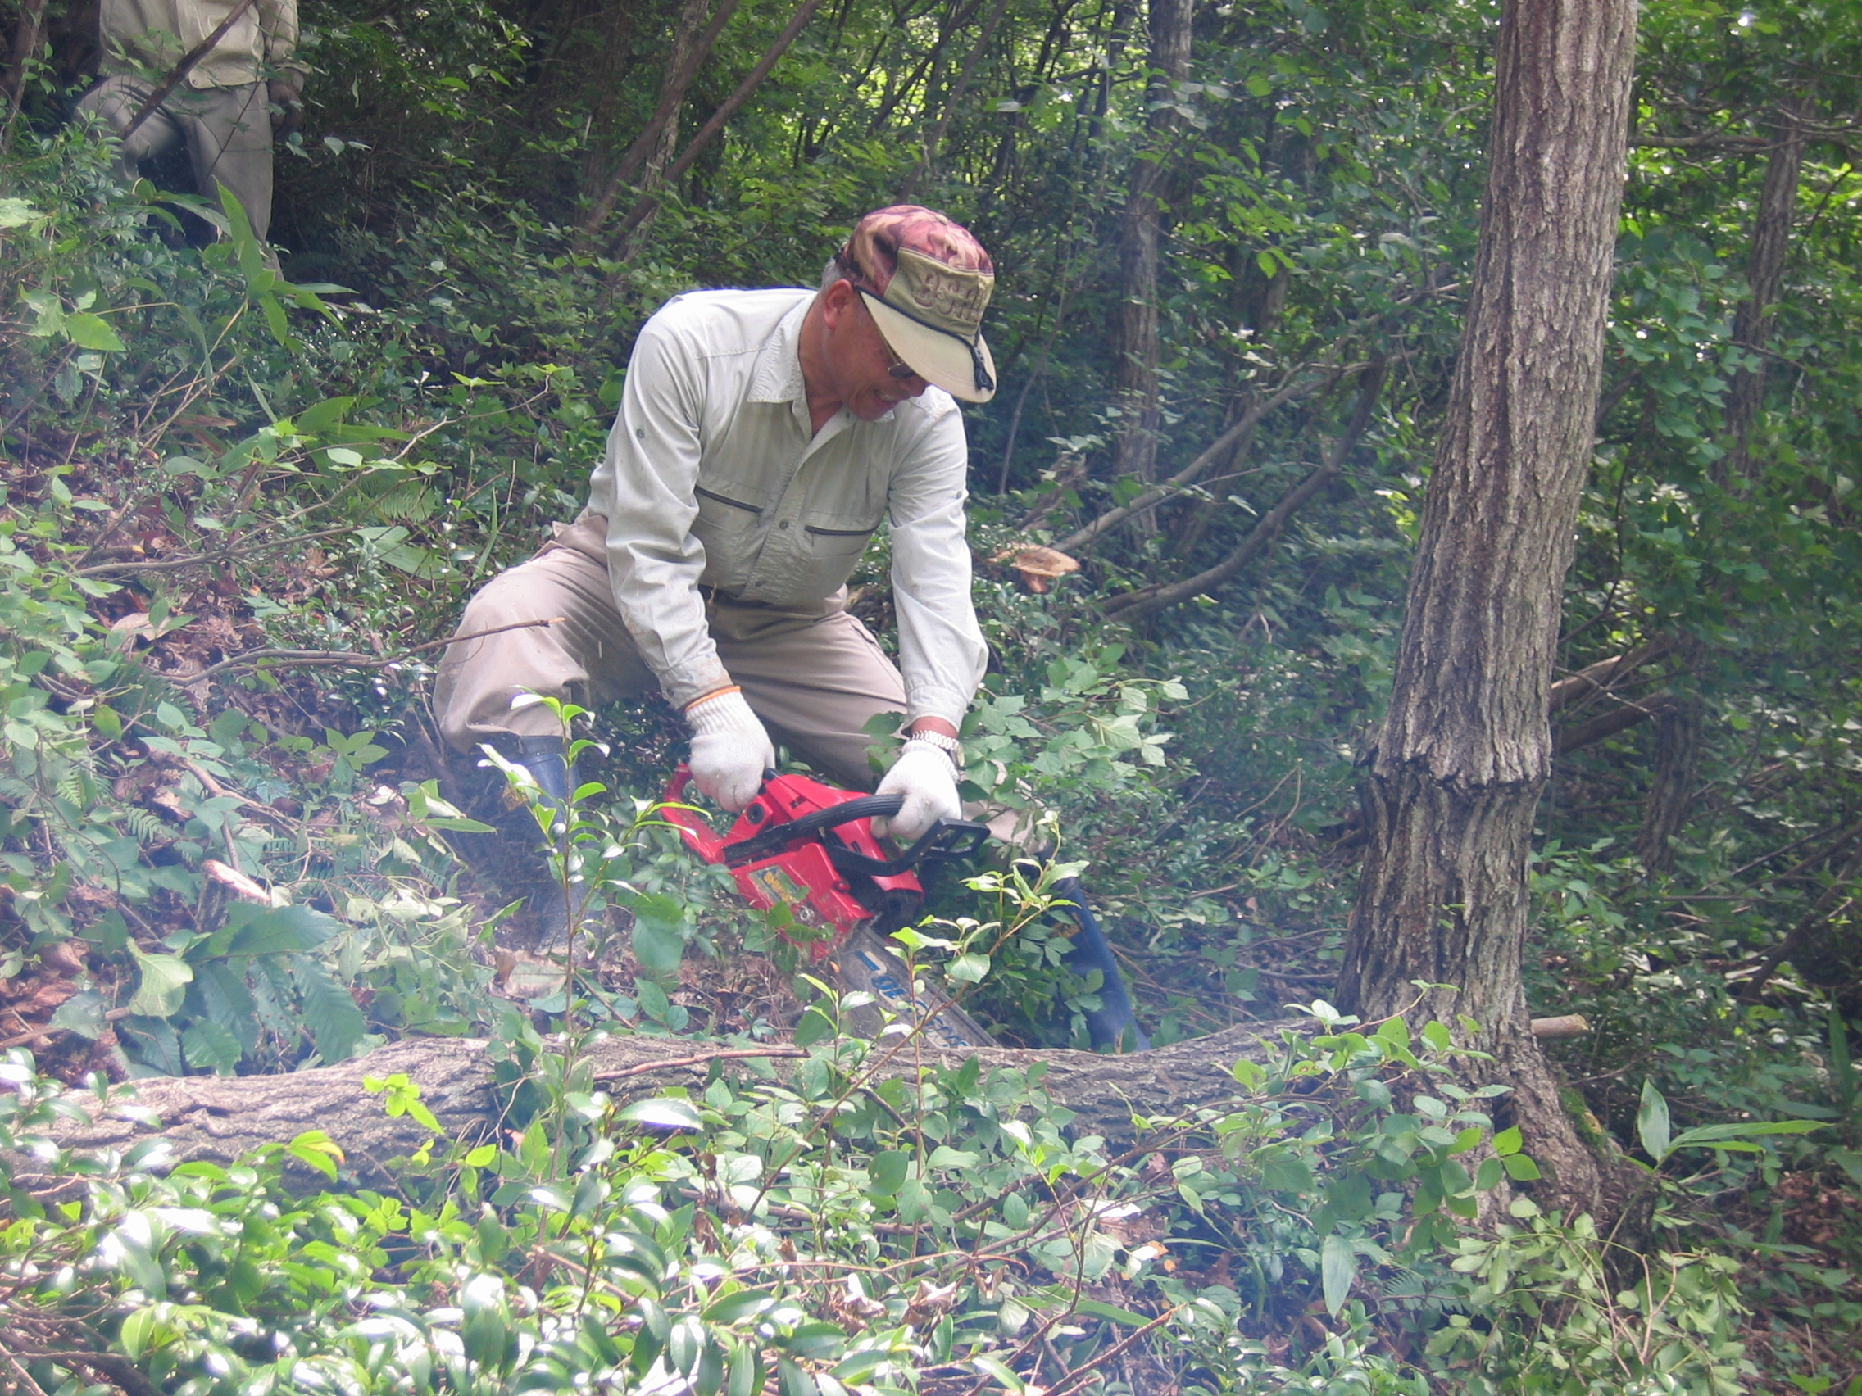
７月 炭焼き体験  本格的な素掘りの窯です。  厳しく辛い作業ですが、達成感もあって  一番楽しいひとときです。 | 伐採講習会  チェーンソーや草刈機を使った作業講習会  を適時開催しています。道草刈りや炭の原  木の切り出しなど、即実践できます。

こもれびの森林案内図

受付№
芸北高原こもれびのオーナー制度
（芸北ウッドマン倶楽部）
申 込 書

広島県山県郡北広島町
町長 箕野博司 様

私は、芸北高原こもれびの森林オーナー制度（芸北ウッドマン倶楽部）の申し込みをいたします。

平成 年 月 日

（以下にご記入の上、お申し込みください。）
住 所 | 〒 －  電話 － － 携帯 － －
氏 名 | 印 |  |  | 生年月日 |  | 年 月 日
氏 名 |  |  |  | 年 齢 |  | 歳
ご家族について  （同居家族） | 氏 名 | 間柄 | 年齢 |  | 氏 名 |  | 間柄 | 年齢
勤 務 先 | 名称  電話 － －
申込みの動機・
利用イメージ等
希望樹林 | ①針葉樹（人工ヒノキ林） |  |  |  | ②広葉樹（コナラ林）

申込書の個人情報は事務局（倶楽部）でのみ取り扱います。

